

**Anan Villatoro Jiménez**

**Sandy Naxchiely Molina Roman**

**Patología psicosomática**

**Psicología Médica**

**1ro**

**C**

Comitán de Domínguez Chiapas a 17 de septiembre de 2022.

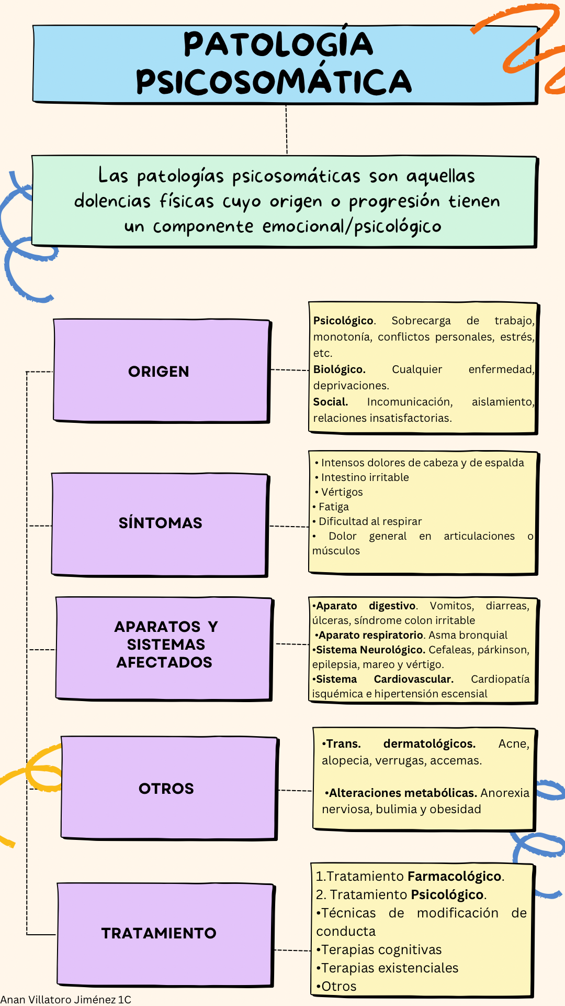

BIBLIOGRAFÍA

Lo puede encontrar en:

<https://interaccionpsicoterapia.com/areas-trabajo/patologia-psicosomatica/>

<https://youtu.be/rzcT2LX-Fx8>